Приложение №2
к Договору безвозмездного оказания услуг
от «___» _______________ 2025 г. № ____
Сведения о поступивших в приют для животных
животных без владельцев и животных, от права собственности на которых владельцы отказались,
в информационно-телекоммуникационной сети «Интернет»

Фото | Дата отлова | Населенный пункт и адрес отлова | Вид,  пол,  порода | Прибли-зительный возраст | Окрас, характерис-тика волосяного покрова | Наличие ошейника (шлейки), одежды, клетки, переноски, иного транспор-тировоч-ного устройства | Особые отметины и приметы | Наличие / отсутст-вие стерили-зации / кастра-ции | Физическое состояние животного, особенности походки, передвижения, в том числе вследствие травм | Присвоенный идентификационный номер при маркировании  и чипировании | Дата и причина выбытия животного из приюта
1 | 2 | 3 | 4 | 5 | 6 | 7 | 8 | 9 | 10 | 11 | 12
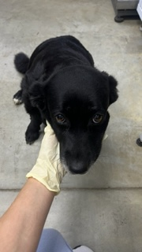 | 07.10.2025г. | Увельский МР, Кичигино, ул.Ватутина, д.15 | Собака,  Сука,  б\п | 6л | черный | Нет | Вес 17 кг; высота в холке 38 см | Нет | Удовлетворительное | Бирка №  Чип 643000606762162  Дело №460  Карточка учета № 1
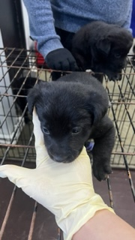 | 07.10.2025г. | Увельский МР, Кичигино, ул.Ватутина, д.15 | Собака,  кобель,  б\п | 3 нед | черный | Нет | Вес 1,8 кг; высота в холке 20 см | Нет | Удовлетворительное | Бирка №  Чип 643067468198374  Дело №460  Карточка учета № 2
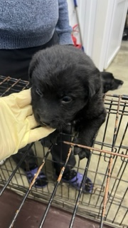 | 07.10.2025г. | Увельский МР, Кичигино, ул.Ватутина, д.15 | Собака,  кобель,  б\п | 3 нед | черный | Нет | Вес 1,8 кг; высота в холке 20 см | Нет | Удовлетворительное | Бирка №  Чип 643008161737760  Дело №460  Карточка учета № 3
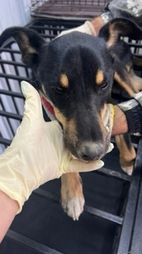 | 07.10.2025г. | Увельский МР, Кичигино, ул.Комсомольская д.199 | Собака,  кобель,  б\п | 2г | Черно-рыжий | Нет | Вес 14 кг; высота в холке 40 см | Нет | Удовлетворительное | Бирка №RU1b7306953  Чип 643043065533749  Дело №460  Карточка учета № 4
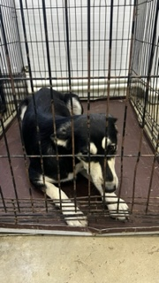 | 07.10.2025г. | Увельский МР, Кичигино, ул.Ватутина, д.15 | Собака,  сука,  б\п | 3 г | Черно-серый | Нет | Вес 16 кг; высота в холке 40 см | Нет | Удовлетворительное | Бирка №RU1a54402b1  Чип 643043601400327  Дело №460  Карточка учета № 5
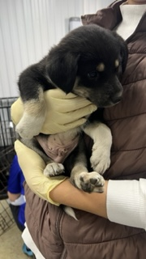 | 07.10.2025г. | Увельский МР, Кичигино, ул.Ватутина, д.15 | Собака,  кобель,  б\п | 2м | Черно-серый | Нет | Вес 2,5 кг; высота в холке 23 см | Нет | Удовлетворительное | Бирка №  Чип 643053768028950  Дело №460  Карточка учета №6
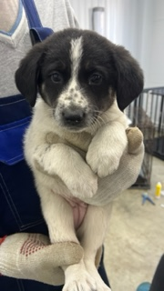 | 07.10.2025г. | Увельский МР, Кичигино, ул.Ватутина, д.15 | Собака,  сука,  б\п | 2м | Бело-черный | Нет | Вес 2,5 кг; высота в холке 23 см | Нет | Удовлетворительное | Бирка №  Чип 643027678896199  Дело №460  Карточка учета №7
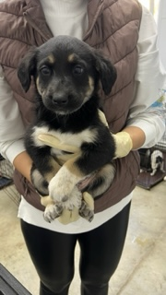 | 07.10.2025г. | Увельский МР, Кичигино, ул.Ватутина, д.15 | Собака,  кобель,  б\п | 2м | триколор | Нет | Вес 2,5 кг; высота в холке 23 см | Нет | Удовлетворительное | Бирка №  Чип 643027741674942  Дело №460  Карточка учета №8
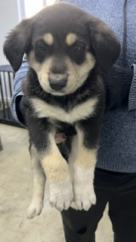 | 07.10.2025г. | Увельский МР, Кичигино, ул.Ватутина, д.15 | Собака,  кобель,  б\п | 2м | Черно-серый | Нет | Вес 2,5 кг; высота в холке 23 см | Нет | Удовлетворительное | Бирка №  Чип 643042035003098  Дело №460  Карточка учета №9
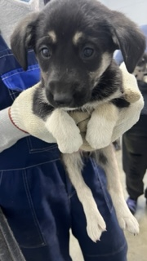 | 07.10.2025г. | Увельский МР, Кичигино, ул.Ватутина, д.15 | Собака,  сука,  б\п | 2м | Черно-серый | Нет | Вес 2,5 кг; высота в холке 23 см | Нет | Удовлетворительное | Бирка №  Чип 643013201015763  Дело №460  Карточка учета №10
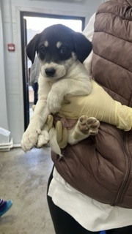 | 07.10.2025г. | Увельский МР, Кичигино, ул.Ватутина, д.15 | Собака,  кобель,  б\п | 2м | Бело-черный | Нет | Вес 2,5 кг; высота в холке 23 см | Нет | Удовлетворительное | Бирка №  Чип 643008414732038  Дело №460  Карточка учета №11
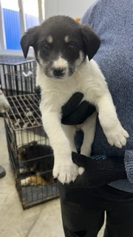 | 07.10.2025г. | Увельский МР, Кичигино, ул.Ватутина, д.15 | Собака,  кобель,  б\п | 2м | Бело-черный | Нет | Вес 2,5 кг; высота в холке 20 см | Нет | Удовлетворительное | Бирка №  Чип 643075127324982  Дело №460  Карточка учета №12
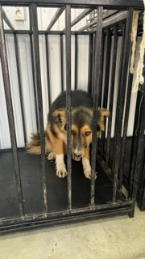 | 07.10.2025г. | Увельский МР, Увелка, Гемма | Собака,  кобель,  б\п | 4г | Черно-рыжий | Нет | Вес 26 кг; высота в холке 45 см | Нет | Удовлетворительное | Бирка №RU1a6b104a0  Чип 643071981480091  Дело №460  Карточка учета №13
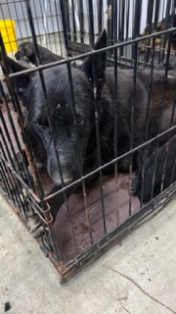 | 07.10.2025г. | Увельский МР, Увелка, Гемма | Собака,  сука,  б\п | 6л | черный | Нет | Вес 24 кг; высота в холке 45 см | Нет | Удовлетворительное | Бирка №  Чип 643036253103053  Дело №460  Карточка учета №14
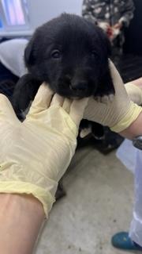 | 07.10.2025г. | Увельский МР, Увелка, Гемма | Собака,  кобель,  б\п | 3нед | Черно-рыжий | Нет | Вес 2 кг; высота в холке 20 см | Нет | Удовлетворительное | Бирка №  Чип 643027093536710  Дело №460  Карточка учета №15
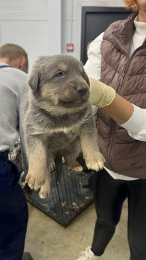 | 07.10.2025г. | Увельский МР, Увелка, Гемма | Собака,  кобель,  б\п | 3нед | лиловый | Нет | Вес 2 кг; высота в холке 20 см | Нет | Удовлетворительное | Бирка №  Чип 643063030604992  Дело №460  Карточка учета №16
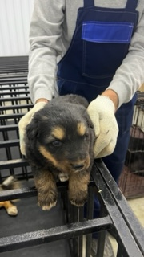 | 07.10.2025г. | Увельский МР, Увелка, Гемма | Собака,  кобель,  б\п | 3нед | Рыже-черный | Нет | Вес 2 кг; высота в холке 20 см | Нет | Удовлетворительное | Бирка №  Чип 643064478660879  Дело №460  Карточка учета №17
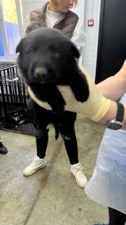 | 07.10.2025г. | Увельский МР, Увелка, Гемма | Собака,  сука,  б\п | 3нед | черный | Нет | Вес 2 кг; высота в холке 20 см | Нет | Удовлетворительное | Бирка №  Чип 643007043471541  Дело №460  Карточка учета №18
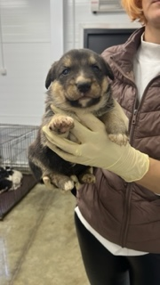 | 07.10.2025г. | Увельский МР, Увелка, Гемма | Собака,  кобель,  б\п | 3нед | Черно-рыжий | Нет | Вес 2 кг; высота в холке 20 см | Нет | Удовлетворительное | Бирка №  Чип 643033464751292  Дело №460  Карточка учета №19
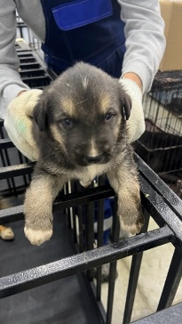 | 07.10.2025г. | Увельский МР, Увелка, Гемма | Собака,  кобель,  б\п | 3нед | Черно-рыжий | Нет | Вес 2 кг; высота в холке 20 см | Нет | Удовлетворительное | Бирка №  Чип 643077113895606  Дело №460  Карточка учета №20
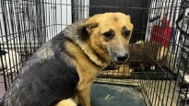 | 07.10.2025г. | Увельский МР, Увелка, Гемма | Собака,  сука,  б\п | 8л | Рыже-черный | Нет | Вес 36 кг; высота в холке 50 см | Нет | Удовлетворительное | Бирка №  Чип 643036561847584  Дело №460  Карточка учета №21
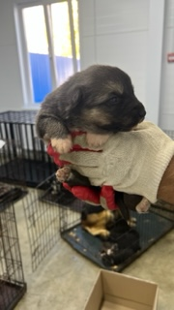 | 07.10.2025г. | Увельский МР, Увелка, Гемма | Собака,  сука,  б\п | 1,5нед | Черно-рыжий | Нет | Вес 0,9 кг; высота в холке 15 см | Нет | Удовлетворительное | Бирка №  Чип 64305664092243  Дело №460  Карточка учета №22
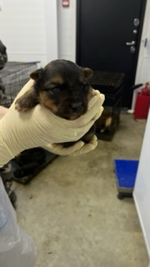 | 07.10.2025г. | Увельский МР, Увелка, Гемма | Собака,  кобель,  б\п | 1,5нед | Черно-рыжий | Нет | Вес 0,9 кг; высота в холке 15 см | Нет | Удовлетворительное | Бирка №  Чип 643045975978443  Дело №460  Карточка учета №23
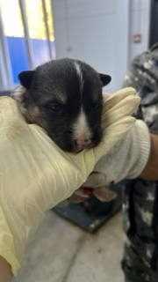 | 07.10.2025г. | Увельский МР, Увелка, Гемма | Собака,  кобель,  б\п | 1,5нед | триколор | Нет | Вес 0,9 кг; высота в холке 15 см | Нет | Удовлетворительное | Бирка №  Чип 643072955656239  Дело №460  Карточка учета №24
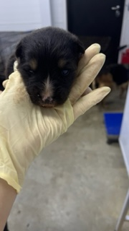 | 07.10.2025г. | Увельский МР, Увелка, Гемма | Собака,  кобель,  б\п | 1,5нед | Черно-белый | Нет | Вес 0,9 кг; высота в холке 15 см | Нет | Удовлетворительное | Бирка №  Чип 643031836225680  Дело №460  Карточка учета №25
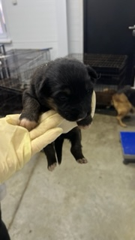 | 07.10.2025г. | Увельский МР, Увелка, Гемма | Собака,  сука,  б\п | 1,5нед | Черный | Нет | Вес 0,9 кг; высота в холке 15 см | Нет | Удовлетворительное | Бирка №  Чип 643041116395166  Дело №460  Карточка учета №26
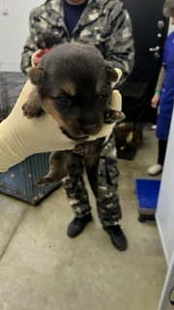 | 07.10.2025г. | Увельский МР, Увелка, Гемма | Собака,  кобель,  б\п | 1,5нед | Черно-белый | Нет | Вес 0,9 кг; высота в холке 15 см | Нет | Удовлетворительное | Бирка №  Чип 643055999007074  Дело №460  Карточка учета №27
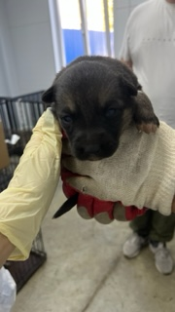 | 07.10.2025г. | Увельский МР, Увелка, Гемма | Собака,  кобель,  б\п | 1,5нед | Черно-рыжий | Нет | Вес 0,9 кг; высота в холке 15 см | Нет | Удовлетворительное | Бирка №  Чип 643049468011837  Дело №460  Карточка учета №28
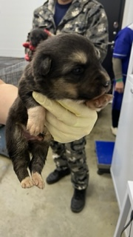 | 07.10.2025г. | Увельский МР, Увелка, Гемма | Собака,  сука,  б\п | 1,5нед | Черно-рыжий | Нет | Вес 0,9 кг; высота в холке 15 см | Нет | Удовлетворительное | Бирка №  Чип 643062034916491  Дело №460  Карточка учета №29
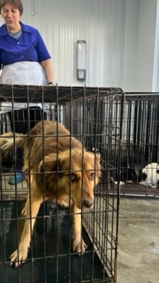 | 07.10.2025г. | Увельский МР, Увелка, Гемма | Собака,  кобель,  б\п | 4г | шоколадный | Нет | Вес 21 кг; высота в холке 55 см | Нет | Удовлетворительное | Бирка №RU1716822a8  Чип 643056871949079  Дело №460  Карточка учета №30
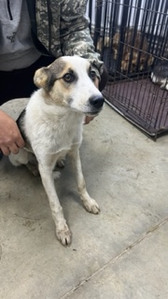 | 07.10.2025г. | Увельский МР, Красноселка | Собака,  кобель,  б\п | 10 мес | триколор | Нет | Вес 10 кг; высота в холке 40 см | Нет | Удовлетворительное | Бирка №RU1715598b0  Чип 643044620165812  Дело №460  Карточка учета №31
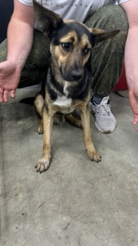 | 07.10.2025г. | Увельский МР, Красноселка | Собака,  кобель,  б\п | 2г | Рыже-черный | Нет | Вес 10 кг; высота в холке 40 см | Нет | Удовлетворительное | Бирка №RU11b538b07  Чип 643026051368809  Дело №460  Карточка учета №32
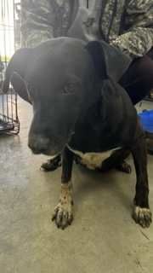 | 07.10.2025г. | Увельский МР, Красноселка | Собака,  сука,  б\п | 4г | черный | Нет | Вес 36 кг; высота в холке 50 см | Нет | Удовлетворительное, паховая грыжа | Бирка №RU151581bа8  Чип 643046926606691  Дело №460  Карточка учета №33

